****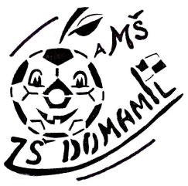**Základní škola a Mateřská škola D O M A M I L, příspěvková organizace**

# Domamil 115, 675 4 telefon: 564 034 711

**www.skoladomamil.cz IČO: 702 795 35**

**zsdomamil@seznam.cz ID datové stránky:2vkq5yv**

**REDIZO: 600 122 042**

**ŘEDITELSKÉ VOLNO**

**Ředitelka školy vyhlašuje** na základě § 24 odst. 2. zákona č. 561/2004 Sb., zákon o předškolním, základním, středním, vyšším odborném a jiném vzdělávání (školský zákon)

**ve čtvrtek 29.2.2024 ředitelské volno.**

**Po projednání se zřizovatelem bude provoz základní školy, mateřské školy, školní družiny a školní jídelny v tento den přerušen v plném rozsahu.**

**Důvodem jsou** plánované práce na zařízení distribuční soustavy **a z toho vyplývající přerušení dodávky elektrické energie.**

  Jana Čtveráčková

ředitelka školy